FCI-Standard N° 121 / 28.10.2009 / GB
16.07.2012/ CZ
Překlad: Kateřina Samková

FLAT COATED RETRIEVER

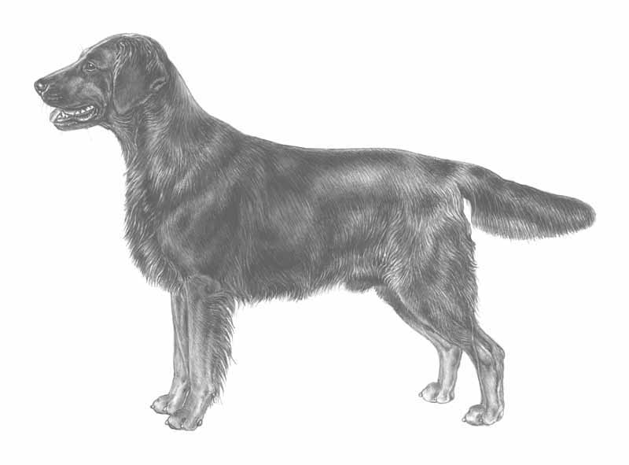

©M.Davidson, illustr. NKU Picture Library

Tato ilustrace nemusí nutně zobrazovat ideálního jedince plemene.
ZEMĚ PŮVODU: Velká Británie

DATUM PUBLIKACE OFICIÁLNĚ PLATNÉHO STANDARDU: 28.07.2009

VYUŽITÍ: lovecký pes.

KLASIFIKACE F.C.I.: Skupina 8 retrívři, slídiči, vodní psi.
Sekce 1 retrívři.
S pracovní zkouškou.

CELKOVÝ VZHLED: Bystrý, aktivní pes střední velikosti s inteligentním výrazem, silný bez těžkopádnosti, elegantní, aniž by byl příliš hubený.

CHOVÁNÍ / TEMPERAMENT: Obecně obdařen přirozenými vlohami loveckého psa, optimismem a vlídností, které se projevují nadšenou akcí ocasu; spolehlivý a laskavý.

HLAVA: Dlouhá a půvabně modelovaná.

LEBEČNÍ PARTIE:
Mozkovna: Plochá a středně široká.
Stop: Mírný stop mezi očima, nikdy není zdůrazněn, linie hlavy nejsou konvergující ani divergující.

OBLIČEJOVÁ PARTIE:
Nosní houba: Dobré velikosti, s otevřenými nozdrami.
Čelisti / zuby: Čelisti dlouhé a silné, schopny nést zajíce nebo bažanta, s dokonalým, pravidelným a kompletním nůžkovým skusem, tj. horní řezáky těsně překrývají dolní řezáky a jsou posazeny v čelistech kolmo. Zuby zdravé a silné.
Oči: Střední velikosti, tmavě nebo oříškově hnědé, s velmi inteligentním výrazem (kulaté vystupující oči jsou vysoce nežádoucí). Nejsou uloženy šikmo.
Uši: Malé a dobře nasazené, a nesené ploše přilehlé ke stranám hlavy.

KRK: Hlava dobře posazená na krku; krk přiměřené délky a bez hrubosti; symetricky a šikmo nasazený na plece, dobře přecházející do hřbetu, umožňuje psovi snadno hledat stopu.

TRUP:
Bedra: Krátká a kvadratická. Otevřená a dlouhá bedra jsou vysoce nežádoucí.
Hrudník: Hluboký a široký, s dobře vyjádřeným hrudníkem. Přední žebra plochá. Dobře vyvinutý hrudní koš, který se postupně vyklenuje a uprostřed je výrazně klenutý, ale směrem k pánevním končetinám klenutí opět ubývá.

OCAS: Krátký, rovný a dobře nasazený, nesen vesele, ale nikdy nad úrovní hřbetu.

KONČETINY:

HRUDNÍ KONČETINY: přední běhy rovné se silnými a kvalitními kostmi.
Lokty: Pohybují se čistě a rovnoměrně podél hrudníku.
Přední tlapy: Kulaté a silné s těsně přiléhajícími a dobře klenutými prsty. Polštářky silné a tvrdé.

PÁNEVNÍ KONČETINY: Svalnaté. Měly by být rovnoběžně postaveny a rovné.
Kolena: Přiměřeně zaúhlená.
Nárty: Přiměřeně zaúhlené a hluboko posazené. Kravský postoj je vysoce nežádoucí.
Zadní tlapy: Kulaté a silné s těsně přiléhajícími a dobře klenutými prsty. Polštářky silné a tvrdé.

CHODY / POHYB: Volný a plynulý, přímý a rovnoběžný při pohledu zepředu a zezadu.

OSRSTĚNÍ

SRST: Hustá, jemné až střední textury a dobré kvality, co nejhladší. Končetiny a ocas nesou výrazné prapory. Praporce v dospělosti dotvářejí eleganci dokonalého psa.

BARVA: Pouze černá nebo játrová.

VELIKOST:
Upřednostňovaná výška: Psi: 59 - 61,5 cm (23-24 palce),
Feny: 56,5 – 59 cm (22-23 palce).
Upřednostňovaná hmotnost v pracovní kondici:
Psi: 27-36 kg (60-80 lbs),
Feny: 25-32 kg (55-70 lbs).
VADY: Každá odchylka od výše jmenovaných bodů se musí posuzovat jako vada, jejíž hodnocení musí být v přesném poměru k jejímu stupni závažnosti a k jejímu vlivu na celkový zdravotní stav a pohodu psa a na jeho schopnost vykonávat tradiční práci.

Vyřazující vady:
- Agresivní nebo příliš plaší psi
- Jakýkoliv pes jasně vykazující tělesné nebo povahové abnormality by měl být diskvalifikován.

POZN.: Všichni psi musí mít obě normálně vyvinutá varlata kompletně sestouplá v šourku.

